# أسئلة مراجعة بموضوع قانون حفظ الطاقة وطاقة الحركة

س1 :في الرسم التوضيحي الذي أمامكم، تتدحرج كرة على مسار أملس إلى درجة يمكن معها إهمال تحول الطاقة لطاقة حرارة نتيجة للاحتكاك مع المسار. كذلك يمكن إهمال تحول الطاقة إلى طاقة حرارة نتيجة الاحتكاك مع الهواء.

وزن الكرة 5 نيوتن.

عندما تكون الكرة في النقطة A ، الموجودة على ارتفاع 5 أمتار عن الأرض، تكون طاقة حركتها 50 جاول.

احسبوا طاقة حركتها في كل من النقاط B, C, D, E إذا علمتم أن ارتفاعات هذه النقاط عن الأرض هي:

B: على الأرض. c : 3متر. D : 10أمتار. E : 14 متر.

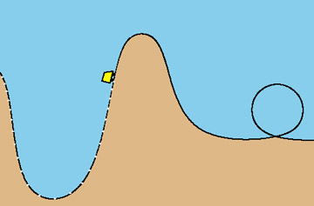

A

5 m

C 3 m

D 10 m

E14 m

س2 : **أحط بدائرة الاجابة الصحسحة :** 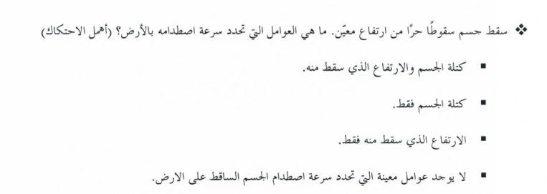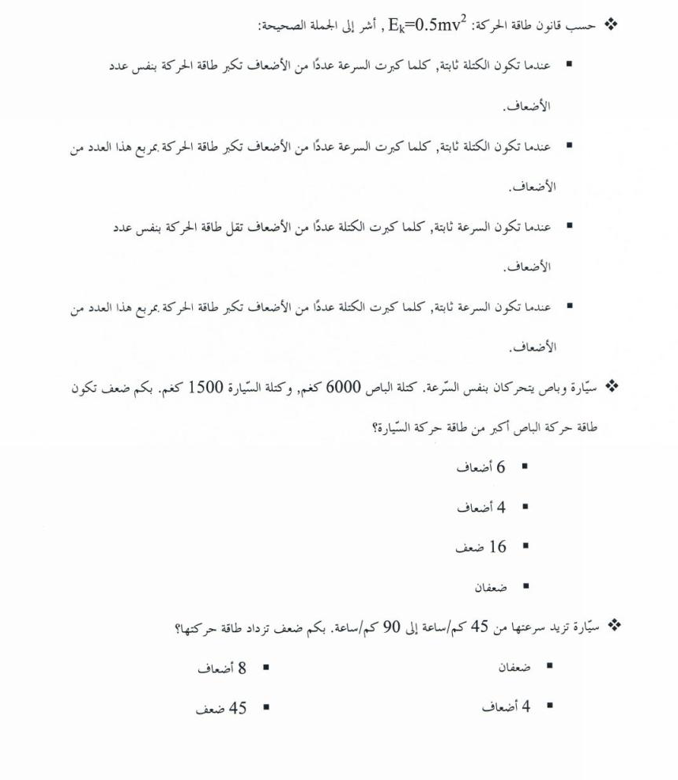

سؤال*200 جاول * 400 جاول *600 جاول *800 جاول

**أكمل الجدول التالي :**

| الكتلة (كغم) | السرعة (متر | ثانية) | طاقة الحركة (جاول) |
| --- | --- | --- |
| 500 | 8 |  |
|  | 10 | 2000 |
| 200 |  | 40000 |

س3**:** يسقط جسم كتلته 1,5 كغم من ارتفاع 0,5 كم عن سطح الارض .

كم تكون سرعه عند وصوله الى الارض ؟

_________________________________________________________________________________________________________________________________________________________________________________________________________

ارتفاع شلال في محطة هيدروكهربائية هو 50 مترا فوق سطح الارض , كل 20 ثواني يسقط ماء وزنه 300000 نيوتن . نصف طاقة الارتفاع تتحول الى طاقة كهربائية .

أ – احسب الطاقة الكهربائية المتولدة في الدقيقة الواحدة .

ب- لنفرض أن كل عائلة تستهلك 9000 جاول طاقة كهربائية في الدقيقة . احسب كم عائلة ذات استهلاك مماثل يمكن ان يزودها الشلال .

___________________________________________________________________________________________________________________________________________________________________________________________________